Persbeelden Vorm en vaderland | 18 april t/m 20 september 2026

Foto | Maker
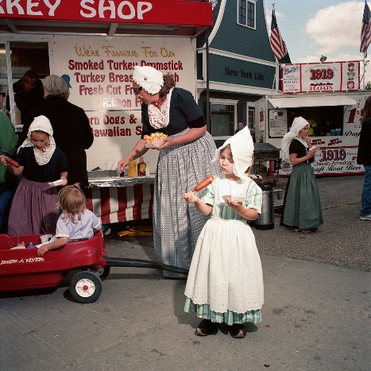 | Naomi Harris, Corn Dog Turlip Festival Orange City Iowa, uit de serie EUSA, 2008-2015, Naomi Harris
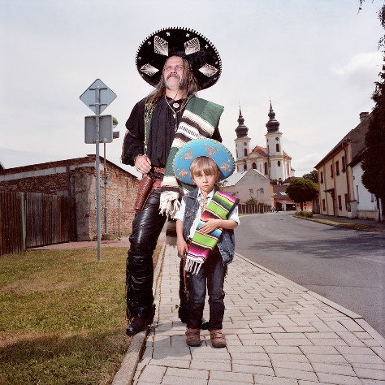 | Naomi Harris, Mexican Father and Son, Brezno, Tsjechië, uit de serie EUSA, 2008-2015
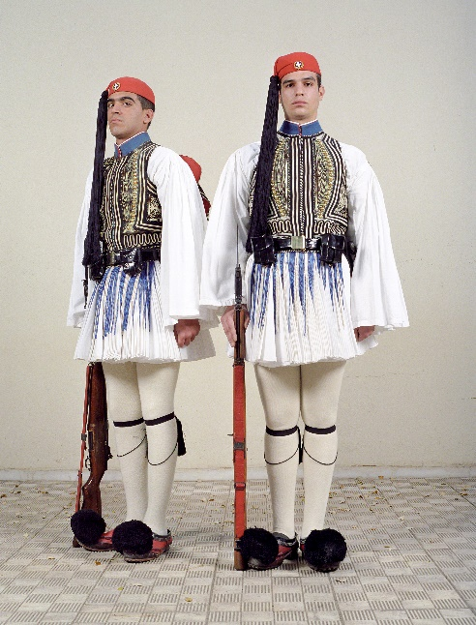 | Charles Fréger, Evzones Greece uit de serie EMPIRE, 2005.
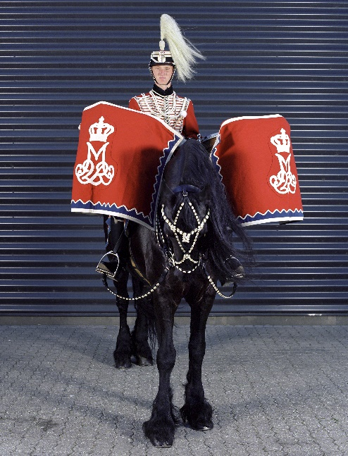 | Charles Fréger, Gardehussar, Denmark uit de serie EMPIRE, 2007.
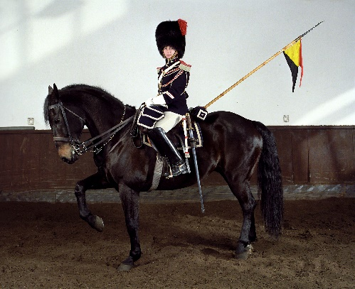 | Charles Fréger, Grande Escorte Royale, Belgique, uit de serie EMPIRE, 2006.
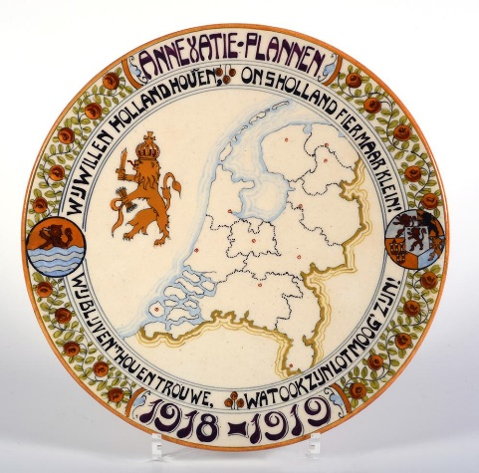 | Wandbord annexatie-plannen, 1918-1919, Fa P. v.d. Want Gz. Belasting & Douane Museum (Rotterdam).
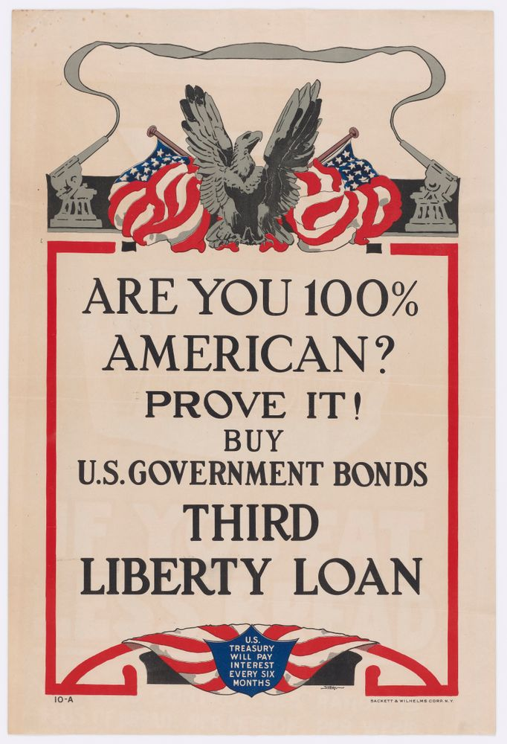 | Poster ‘Are You 100% American?’, geproduceerd door Stern, 1918. Collectie Museum of New Zealand Te Papa Tongarewa.
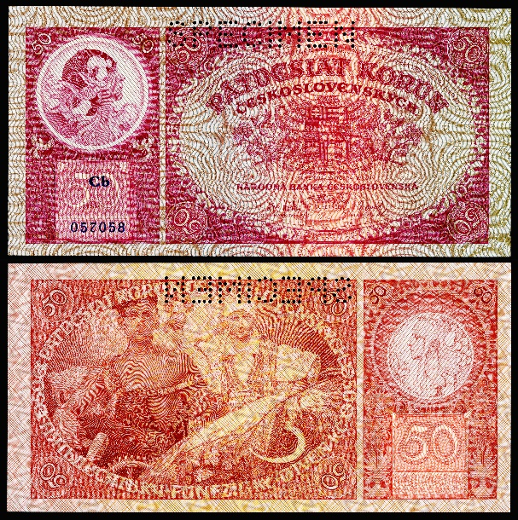 | Alphonse Mucha, ontwerp voor Tsjechoslowaakse nationale bank, 50 Korún, Tsjechoslowakije, 1929.  National Numismatic Collection, National Museum of American History, via Wikimedia Commons.
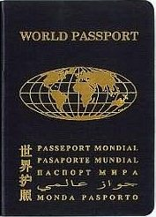 | Garry Davis, World Passport, 1953.  Garry Davis: World Passport – droog / docpass - World Government of World Citizens - Welcome
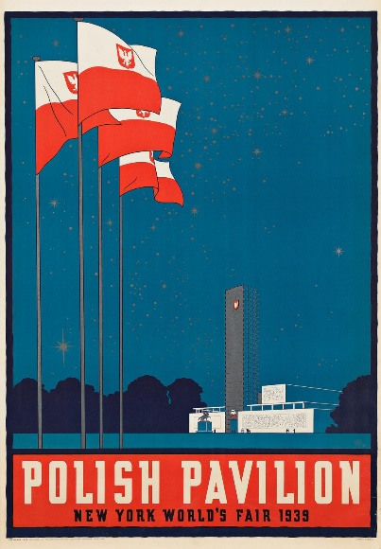 | Jerzy Hryniewiecki, posterontwerp Polish Pavilion voor de Wereldtentoonstelling in New York, 1939. Via Poster House New York.
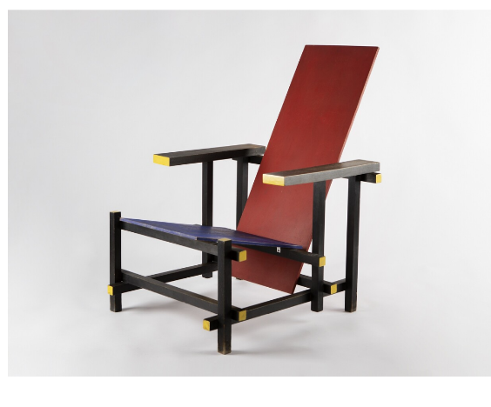 | Gerrit Rietveld, Rood-blauwe leunstoel, 1918. Foto Sander Vermeer.
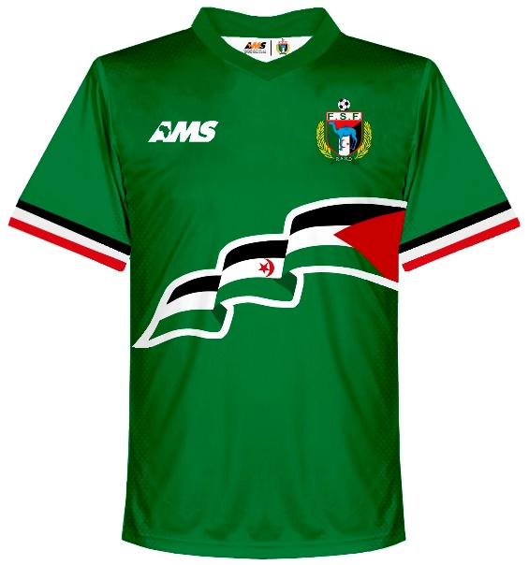 | Home Jersey van Western Sahara, 2017-2018, AMS Clothing.
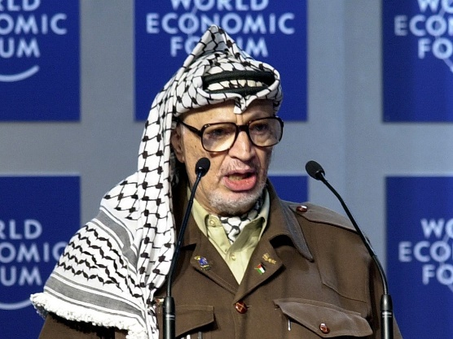 | Yasser Arafat draagt Keffiyeh sjaal, 2001. Foto Remy Steinegger. Copyright World Economic Forum (www.weforum.org) swiss-image.ch, via Wikimedia Commons.  Het draait om de keffiyeh sjaal die als symbool kwam staan voor de Palestijnen.
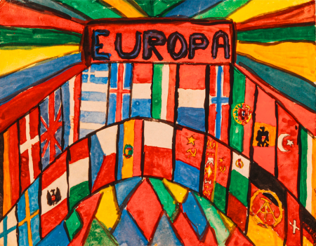 | Anoniem, (afgekeurd) ontwerp voor Europese vlag, Council of Europe, ca. 1951, via Wikimedia Commons.

